第六章 2 向心力

问题？
游乐场里有各种有趣的游戏项目。空中飞椅因其刺激性而深受很多年轻人的喜爱。飞椅与人一起做匀速圆周运动的过程中，受到了哪些力？所受合力的方向有什么特点？
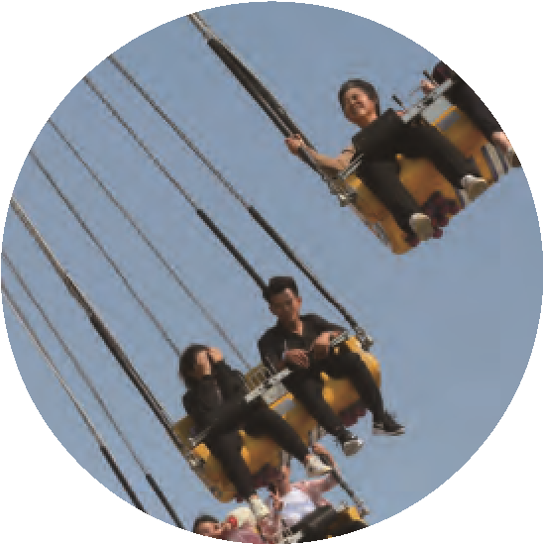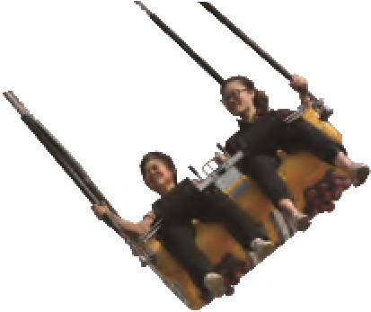

向心力
做圆周运动的物体，其运动状态在不断变化，说明物体一定受到了力的作用。那么迫使物体做圆周运动的力的方向有何特点呢？

思考与讨论
一个小球在细线的牵引下，绕光滑桌面上的图钉做匀速圆周运动（图6.2-1）。用剪刀将细线剪断，观察小球的运动。你认为使小球做圆周运动的力指向何方？
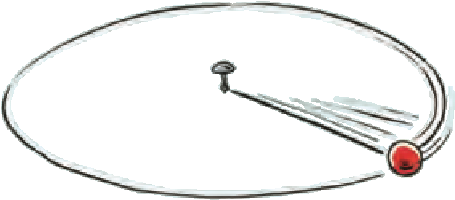
图6.2-1 研究小球所受合力的方向

忽略小球运动时受到的阻力，在桌面上做匀速圆周运动的小球所受的合力为细线的拉力，拉力即为使小球做圆周运动的力，根据拉力的特点可以知道拉力的方向指向圆心。
大量实例都表明：做匀速圆周运动的物体所受的合力总指向圆心。这个指向圆心的力就叫作向心力（centripetal force）。
对于做匀速圆周运动的物体，物体的速度大小不发生改变，因此，所受合力只改变速度的方向。
应该强调的是，向心力并不是像重力、弹力、摩擦力那样作为具有某种性质的力来命名的。它是由某个力或者几个力的合力提供的，是根据力的作用效果命名的。例如，地球绕太阳的运动可近似看作匀速圆周运动，太阳对地球的引力提供向心力；在本节的“问题”所说的空中飞椅项目中，飞椅与人一起做圆周运动的向心力F_{n}则是由绳子斜向上方的拉力F和所受重力G的合力提供的（图6.2-2）。
F
G
F_{n}
图6.2-2 飞椅与人受到的力

向心力的大小
在物理学中，认识物理量时可以先定性了解，然后再探究不同物理量之间的定量关系。因此，我们也先通过实验感受向心力大小与圆周运动的一些运动学量之间的定性关系，再通过实验，进一步探究向心力的大小与这些量的定量关系。

做一做
感受向心力
如图6.2-3所示，在绳子的一端拴一个小沙袋（或其他小物体），另一端握在手中。将手举过头顶，使沙袋在水平面内做圆周运动。此时，沙袋所受的向心力近似等于手通过绳对沙袋的拉力。换用不同质量的沙袋，并改变沙袋转动的速度和绳的长度，感受向心力的变化。
r
图6.2-3 感受向心力

因为沙袋还受到重力的作用，手所提供的拉力不完全是向心力。但这个实验对于体会向心力的大小与哪些量有关，还是很有意义的。通过上面的实验，可以知道：做圆周运动的物体所受向心力的大小与物体的质量、速度、轨道半径等因素有关系。我们还可以利用向心力演示器对此进行更深入的研究。

实验
探究向心力大小的表达式
向心力演示器如图6.2-4所示。
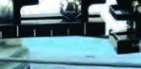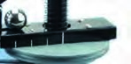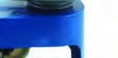
6
1
7
8
3
5
4
2
图6.2-4 向心力演示器
匀速转动手柄 1，可以使变速塔轮2和3以及长槽4和短槽5随之匀速转动，槽内的小球也随着做匀速圆周运动。使小球做匀速圆周运动的向心力由横臂6的挡板对小球的压力提供。球对挡板的反作用力，通过横臂的杠杆作用使弹簧测力套筒7下降，从而露出标尺8。根据标尺8上露出的红白相间等分标记，可以粗略计算出两个球所受向心力的比值。
请你用上面介绍的器材设计实验，研究向心力大小与物体的质量、速度和轨道半径等因素的关系。
精确的实验表明，向心力的大小可以表示为
F_{n}＝mω²r
或者
F_{n}＝m$\frac{v2}{r}$

变速圆周运动和一般曲线运动的受力特点
仔细观察运动员掷链球时的动作，结合手握绳子使沙袋加速转动的体会，可以发现：我们使沙袋加速转动时，绳子牵引沙袋的方向并不与沙袋运动的方向垂直。也就是说，沙袋加速时，它所受的力并不严格指向运动轨迹的圆心。
图6.2-5表示做圆周运动的沙袋正在加速转动的情况。O是沙袋运动轨迹的圆心，F是绳对沙袋的拉力。根据F产生的效果，可以把F分解为两个相互垂直的分力：跟圆周相切的分力F_{t}和指向圆心的分力F_{n}。F_{t}与沙袋运动的速度同向，使得沙袋的速度越来越大；F_{n}指向圆心，提供沙袋做圆周运动所需的向心力，改变沙袋速度的方向。
O
F_{t}
F
F_{n}
图6.2-5 做变速圆周运动的沙袋所受的力

思考与讨论
当物体做圆周运动的线速度逐渐减小时，物体所受合力的方向与速度方向的夹角是大于90°还是小于90°呢？

运动轨迹既不是直线也不是圆周的曲线运动，可以称为一般的曲线运动。尽管这时曲线各个位置的弯曲程度不一样，但在研究时，可以把这条曲线分割为许多很短的小段，质点在每小段的运动都可以看作圆周运动的一部分（图6.2-6）。这样，在分析质点经过曲线上某位置的运动时，就可以采用圆周运动的分析方法来处理了。
图6.2-6 一般曲线运动的研究方法
v
v

练习与应用
1．地球质量为6.0×10²⁴ kg，地球与太阳的距离为1.5×10¹¹ m。地球绕太阳的运动可以看作匀速圆周运动。太阳对地球的引力是多少？
2．把一个小球放在玻璃漏斗中，晃动漏斗，可以使小球在短时间内沿光滑的漏斗壁在某一水平面内做匀速圆周运动（图6.2-7）。小球的向心力是由什么力提供的？
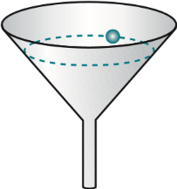
图6.2-7
3．如图6.2-8所示，一个圆盘在水平面内匀速转动，角速度是4 rad/s。盘面上距圆盘中心0.10 m的位置有一个质量为0.10 kg 的小物体在随圆盘一起做匀速圆周运动。
图6.2-8
（1）求小物体所受向心力的大小。
（2）关于小物体所受的向心力，甲、乙两人有不同意见：甲认为该向心力等于圆盘对小物体的静摩擦力，指向圆心；乙认为小物体有向前运动的趋势，静摩擦力方向和相对运动趋势方向相反，即向后，而不是和运动方向垂直，因此向心力不可能由静摩擦力提供。你的意见是什么？说明理由。
4．如图6.2-9所示，细绳的一端固定于O点，另一端系一个小球，在O点的正下方钉一个钉子A，小球从一定高度摆下。经验告诉我们，当细绳与钉子相碰时，钉子的位置越靠近小球，绳就越容易断。请解释这一现象。
A
O
图6.2-9
5．一辆汽车在水平公路上转弯，沿曲线由M向N行驶，速度逐渐减小。图6.2-10甲、乙、丙、丁分别画出了汽车转弯时所受合力F的四种方向，你认为哪种是正确的？为什么？
F
M
N
乙
F
M
N
M
N
丙
丁
F
M
N
F
甲
图6.2-10

